Отдел образования, спорта и туризма Жодинского горисполкома

Государственное учреждение дополнительного образования
«Центр, творчества, туризма и экскурсий детей и молодёжи г. Жодино»

ПЕДАГОГИЧЕСКАЯ РАЗРАБОТКА
Комплекс занятий в рамках учебного проекта
«Правила энергосбережения. Расспроси и расскажи»

Разработали:
Кивистикова Лина Васильевна –
заместитель директора
по учебно-воспитательной работе
Найман Юлия Витальевна –
методист
222160 г. Жодино,
ул. Спортивная, 10
тел.80177528290 (служ.); +375296412363 (моб.);
e-mail: turizm_zhodino@tut.by

Жодино, 2018
Оглавление

Введение | 3
Дидактические цели и задачи учебного проекта  «Правила энергосбережения. Расспроси и расскажи» | 4
Занятие 1. Старт проекта | 5
Занятие 2. Обсуждение деталей проекта | 9
Занятие 3. Оформление результатов проекта | 14
Занятие 4. Публичная защита результатов проекта | 16
СПИСОК ЛИТЕРАТУРЫ И ИСТОЧНИКОВ | 17
Приложение А. Презентация «Экология в городе» | 18
Приложение Б. «Экран прогресса» | 20
Приложение В. Карманные календари  «Простые правила энергосбережения» | 21
Приложение Г. Памятка «Как уменьшить счета  по коммунальным платежам?» | 23
Приложение Д. Критерии оценки убеждающей презентации | 24
Приложение Е. Анкета «Мои впечатления от работы над проектом» | 31

Введение
Уровень экологической грамотности населения является не просто показателем глубины знаний об окружающей среде, но и отражает практические навыки по энергосбережению, являющиеся следствием осознанного выбора в пользу энергоэффективного поведения. Несомненно, в условиях ограниченности природных ресурсов мы должны стремиться к достижению хотя бы оптимального уровня экологической грамотности населения планеты. Вклад педагога в сохранение окружающей среды зависит от того, на что нацелены и как построены его занятия. Ведь педагог может научить не только своих учеников, но и повлиять на значительную часть населения, если сделает учеников не просто носителями, но и трансляторами экологической культуры.
Данная педагогическая разработка ориентирована на учеников старших классов, владеющих навыками конструктивной коммуникации, способами подачи материала в устной и письменной формах и знакомых с правилами энергосбережения в повседневной жизни. Количество учащихся – 15 человек. Предлагаемая разработка представляет собой учебный проект и состоит из цикла занятий, который реализуется в рамках образовательной программы Клуба юных журналистов. Нами используется метод проектов, который позволяет не просто решать образовательные задачи, но и развивать у учащихся качества и умения 21 века: творческий подход, критическое мышление, коммуникабельность, информационную грамотность и медиа грамотность, социальные и кросскультурные качества и др.
Также в работе с учащимися мы применяем элементы инновационной технологии «Активная оценка» (критерии оценки, работа в парах, в группах, ответы по жребию, правило «не поднимания руки» и др.).
Дидактические цели и задачи учебного проекта
«Правила энергосбережения. Расспроси и расскажи»
Цель педагога: стимулировать учащихся к практическим действиям по пропаганде правил экологически грамотного поведения среди населения
г. Жодино.
Цель на языке учащихся: разработка и реализация комплекса мер по пропаганде экологической грамотности среди населения города Жодино.
Задачи:
- закрепить знание учащимися правил энергосбережения;
- актуализировать знания учащихся по технологии проведения социологического опроса, написания репортажа;
- активизировать самостоятельный поиск учащимися материала для проведения экологической акции;
- отработать навыки анализа и систематизации информации;
- развивать умения публичной презентации результатов проекта.
Задачи ставятся перед учащимися поступательно, по мере работы над проектом.
Генерация идеи проекта производится самими учащимися на основе задач, поставленных педагогом. Невозможно подробно описать проведение занятий в рамках реализации учебного проекта, так как значительное влияние на ход образовательного процесса оказывают сами учащиеся. Мы предлагаем лишь структурную схему проведения занятий и серию полезных материалов для учителя (ссылки на информационные материалы, проблемные вопросы по тематике занятий, различные варианты методов работы в группах, примерные задания для учащихся, критерии оценки эффективности выполнения заданий и др.).

Занятие 1. Старт проекта
Задачи:
- мотивация учащихся к реализации проекта по повышению экологической грамотности;
- актуализация знаний о правилах энергосбережения;
- формулирование определения экологической грамотности;
- генерация идеи проекта, нацеленного на повышение экологической грамотности населения;
- организация команд, нацеленных на результативную реализацию проекта.
1.1. Создание проблемной ситуации. Демонстрация презентации (приложение А). Время проведения – 5 минут.
Педагог демонстрирует слайды, учащиеся по жребию отвечают на вопросы к ним. На ключевой вопрос учащиеся отвечают в конце, предварительно проведя обсуждение в парах.
1.2. Введение в тему. Озвучивание целей, задач проекта.
Слово педагога. Педагог сообщает учащимся, что ближайшие 4 занятия будут посвящены работе над проектом.
Цель проекта: разработать и реализовать комплекс мер по пропаганде экологической грамотности среди населения города Жодино.
В процессе работы над проектом необходимо найти ответ на ключевой вопрос: «Что знают жители нашего города о правилах энергосбережения?».
1.3. Актуализация знаний. Задание «Словарный пазл».
Время проведения – 3 минуты.
Необходимо дать определение понятию «экологическая грамотность», используя опорные слова: экологическая культура, экологическое образование, понимание природы как…, знания о…, умения и навыки, правила энергосбережения, природоохранная деятельность. Допускается использовать не все предложенные слова и словосочетания, разрешено дополнять их по собственному усмотрению. Задание выполняется в группах по 2 человека. Выполненное задание озвучивают несколько учащихся по жребию.
1.4. Мотивация учащихся к реализации проекта, осознание его важности.
Дискуссия «Вращающийся круг». Время проведения –7 минут.
Учащиеся образуют два круга – внешний и внутренний, люди повернуты лицом друг к другу. Педагог задает вопрос для дискуссии и просит обменяться мнениями людей, стоящих лицом друг к другу, затем круг двигается, и в дискуссию вступают уже новые оппоненты.
Вопросы для дискуссии:
1. Почему необходимо изучать уровень экологической грамотности населения?
2. Как влияет уровень экологической грамотности населения на благосостояние нашего города?
Время на обсуждение каждого вопроса – не более 2 минут. Затем несколько учащихся отвечают по жребию.
1.5. Подведение итогов дискуссии. Демонстрация ролика
«Простые правила энергосбережения» [5].
Вопросы учащимся не задаются, пассивный просмотр позволяет им немного отдохнуть и одновременно настроиться на дальнейшую деятельность.
1.6. Коллективная деятельность «Есть идея».
Время выполнения – 15 минут.
Педагог озвучивает задачи проекта, которые стоят перед коллективом учащихся, и предлагает каждому самостоятельно подумать над идеей проекта для решения данных задач, затем все выдвинутые идеи фиксируются на доске. После чего педагог предлагает в группах по 5 человек обсудить, какой проект следует выбрать для реализации в соответствии с предлагаемыми критериями оценки возможности реализации проекта. Каждая группа должна предложить реализацию 1 проекта, остальные учащиеся оценивают выдвинутую идею согласно критериям.
Задачи проекта:
- подбор и систематизация информации по соблюдению правил энергосбережения;
- пропаганда правил энергосбережения среди целевых групп населения;
- создание информационного продукта, освещающего уровень экологической грамотности целевых групп населения.
Критерии оценки возможностей реализации проекта:
1. Проект нацелен на решение поставленных задач.
2. Проект может быть выполнен силами нашей группы учащихся.
3. Для выполнения проекта имеются необходимые материально-технические средства.
4. Проект может быть реализован в двухнедельный срок.
Предлагаемая нами идея проекта: организация и проведение экологической акции, включающей проведение социологического опроса и раздачу информационного материала о правилах энергосбережения.
1.7. Составление плана реализации проекта.
Коллективная деятельность «Команда».
Время выполнения – 8 минут.
Педагог совместно с учащимися определяет группы (команды), каждая из которых будет самостоятельно работать над реализацией проекта. Состав группы – 5 человек.
Каждая команда придумывает название себе и своему проекту. Затем педагог предлагает задания, которые необходимо выполнить для успешной реализации проекта. Учащиеся в группах вносят свои коррективы, обсуждают план выполнения заданий, распределяют роли. Педагог выступает в роли консультанта.
Задания по работе над проектом:
1. Определить целевую группу, которая будет участвовать в экологической акции.
2. Составить вопросы для проведения социологического опроса на основе информации о соблюдении правил по энергосбережению в быту.
3. Определить место проведения экологической акции.
4. Подобрать и подготовить раздаточный материал по соблюдению правил энергосбережения для опрашиваемой аудитории.
5. Провести социологический опрос и раздать информационные памятки по энергосбережению.
6. Подвести итоги социологического опроса.
7. Подготовить доклад об итогах проведенной экологической акции.
1.8. Домашнее задание:
1. Определить целевую группу, которая будет участвовать в экологической акции.
2. Составить 3 вопроса для проведения социологического опроса на основе информации о соблюдении правил по энергосбережению в быту.
Вопросы должны учитывать особенности целевой аудитории. Педагог предлагает материал для подготовки из сети Интернет [2, 6], однако учащиеся могут и самостоятельно подбирать материал.
3. Определить место проведения экологической акции.
4. Подобрать и подготовить раздаточный материал по соблюдению правил энергосбережения для опрашиваемой аудитории.
Участники команды взаимодействуют между собой, используя социальные сети. 1-ое и 3-ее задание выполняются совместно всеми участниками, 2-е задание выполняют 3 участника, 4-ое задание готовят 2 участника.

Занятие 2. Обсуждение деталей проекта
Задачи:
- обсуждение подготовленных вопросов для проведения социологического опроса;
- утверждение подобранных раздаточных материалов;
- повторение технологии проведения социологического опроса.
2.1. Мотивация учащихся. «Экран прогресса».
Перед началом занятия педагог размещает в классе ватман, на котором изображен «Экран прогресса» (приложение Б).
Педагог поясняет, что каждая команда будет отмечать в пустых ячейках любую важную для себя информацию по выполнению задач проекта (возникшие трудности, достигнутые успехи и др.).
2.2. Проверка выполнения домашнего задания. Мини-доклады.
Каждая команда докладывает, на какую целевую аудиторию будет ориентирована проведение экологической акции, предлагает место проведения акции.
Мы предлагаем следующие варианты:
Команда 1.
Целевая аудитория: учащиеся старших классов общеобразовательной школы.
Место проведения: крупная городская школа.
Команда 2.
Целевая аудитория: взрослое население города Жодино.
Место проведения: крупный торговый центр.
Команда 3.
Целевая аудитория: жители города различного пола, возраста и социального статуса.
Место проведения: интернет (онлайн опрос).
2.3. Ролевая игра «За и против».
Команды озвучивают друг другу вопросы, подготовленные для проведения социологического опроса. Необходимо оценить вопросы других команд по следующим критериям:
1. Соответствие формулировок интересам целевой аудитории.
2. Привлечение внимания аудитории.
3. Важность вопроса для сохранения климата.
Если вопрос не соответствует каким-либо критериям, аудитория предлагает более подходящие варианты.
Возможные варианты вопросов:
Команда 1 (целевая аудитория – учащиеся старших классов):
1. Какое наказание может грозить за невыполнение правил энергосбережения?
2. Назовите несколько правил сохранения климата.
3. Выполнение каких правил кажется Вам сложным. Почему?
Команда 2 (целевая аудитория – взрослое население города):
1. Знаете ли Вы, как уменьшить сумму в счетах по коммунальным платежам?
2. Как сделать так, чтобы зимой дома стало теплее?
3. Зачем необходимо сортировать мусор?
Команда 3 (целевая аудитория - жители города, пользующиеся социальными сетями):
1. Что Вы обычно принимаете – душ или ванну?
а) душ
б) ванну
в) и то, и другое
г) я не моюсь
2. Сортируете ли Вы отходы?
а) постоянно
б) иногда, когда просят сдать макулатуру
в) нет, а зачем?
3. Утепляете ли Вы дом (квартиру) на зиму?
а) утепляю окна, двери, лоджию и балкон
б) утепляю там, где дует
в) нет, мне и так тепло
г) я живу в картонной коробке
2.4. Актуализация знаний о технологии проведения социологического опроса. Ролевая игра «Скажите, пожалуйста…».
Пара учащихся, выбранная по жребию, изображает журналиста и респондента. Затем выбирается следующая пара и т.д. Обсуждается правильность проведения социологического опроса в соответствии с критериями:
- привлечение внимание респондента;
- четкость формулировки вопроса;
- соответствие вопроса задачам акции;
- соблюдение этикета.
2.5. Утверждение раздаточного материала (анализ и оценка).
Игра «Возьму или выброшу».
Команды предлагают другим участникам варианты своего раздаточного материала. Участники должны оценить материал, произнеся одну из фраз: «Оставлю, потому что…» или «Выброшу, потому что…». В случае онлайн опроса: «Отмечу и поделюсь с друзьями, потому что…», «Проигнорирую, потому что…». Затем команды совещаются и самостоятельно определяют, какой раздаточный материал они будут предлагать.
Возможные варианты:
Команда 1. Карманные календари с комиксами о правилах энергосбережения (приложение В).
Команда 2. Памятка «Как уменьшить счета по коммунальным платежам?» (Приложение Г).
Команда 3. Посты о правилах энергосбережения(слайды приложения А и приложения В).
2.6. Промежуточное подведение итогов. Заполнение таблицы «Экран прогресса».
В процессе заполнения команды оценивают ход работы над проектом. Педагог консультирует учащихся по дальнейшему выполнению заданий проекта.
2.7. Домашнее задание:
- провести социологический опрос;
- раздать респондентам подготовленный информационный материал;
- записать 3 интересных факта о ходе проведения акции;
- подготовить материалы, демонстрирующие ход проведения акции (фотографии, скриншоты и др.).

Занятие 3. Оформление результатов проекта
Задачи:
- подведение итогов экологической акции;
- обработка результатов социологического опроса;
- обобщение и анализ собранной информации;
- актуализация знаний о правилах составления репортажа;
- подготовка репортажа о проведении экологической акции.
3.1. Промежуточный анализ работы учащихся. Заполнение таблицы «Экран прогресса».
Учащиеся отмечают на «Экране прогресса» достижения своей команды, обсуждают возникшие трудности, по мере необходимости консультируются с педагогом.
3.2. Ролевая игра «Редакция».
Командам предлагается подготовить репортаж с места событий об итогах проведения экологической акции. Формат репортажа зависит от целевой аудитории, для которой он предназначен. Например, команда 1 готовит репортаж для сайта городской школы. Команда 2 пишет репортаж для местной городской газеты. Команда 3 создает репортаж для размещения в социальных сетях.
Педагог предлагает учащимся рекомендации по созданию
репортажа:
1. Заголовок репортажа привлекает внимание аудитории, отражает тему экологической грамотности населения.
2. Вступление репортажа содержит информацию о месте, времени и участниках описываемого события. Вступление заинтересовывает, интригует читателя.
3. Основная часть описывает суть акции, детали события. Приводятся данные, отражающие результаты социологического опроса.
4. Концовка репортажа отражает Вашу оценку полученной информации и Ваши предложения по просвещению населения о соблюдении правил энергосбережения.
5. Репортаж содержит фотографии «с места событий».
Учащиеся работают самостоятельно, привлекая педагога в роли консультанта по мере необходимости.

3.3. Домашнее задание:
- подготовка к публичной защите проекта в форме убеждающей презентации.
При подготовке учащимся рекомендуется обратить внимание на критерии оценки, взятые нами из курса «Метод проектов» [3] (приложение Д).

Занятие 4. Публичная защита результатов проекта
Задачи:
- отработка учащимися навыков публичного выступления;
- формулирование выводов и рекомендаций по итогам экологической акции;
- выявление результативности работы над проектом.
4.1. Презентация результатов проекта. Выступления учащихся в форме убеждающей презентации.
Презентации готовятся учащимися в группах. На защиту проекта приглашаются профессиональные журналисты, представители молодежного парламента, городской администрации и другие заинтересованные лица.
Педагог напоминает присутствующим ключевой вопрос («Что знают жители нашего города о правилах энергосбережения?»), задачи акции и раздает памятки с критериями оценки убеждающей презентации.
Присутствующие заслушивают доклады, задают вопросы докладчикам.
4.2. Подведение итогов работы над проектом. Окончательное заполнение таблицы «Экран прогресса».
В процессе заполнения команды отмечают достижения друг друга, делятся впечатлениями о работе.
4.3. Домашнее задание (дается с целью рефлексии).
Педагог просит учащихся заполнить анкету «Мои впечатления от работы над проектом» (приложение Е).

СПИСОК ЛИТЕРАТУРЫ И ИСТОЧНИКОВ
- Актыўнаяацэнка ў дзеянні: вопытнастаўнікаўБеларусі: дапаможнік для настаўнікаў / М. І. Запрудскі, М. В. Кудзейка, Т. П. Мацкевіч і інш.; падрэд. М. І. Запрудскага. – Мінск, 2014. – 238 с.
- Климат и ты / Видеоканал ЦЭР / Youtube [Электронный ресурс]. Режим доступа: https://www.youtube.com/watch?v=IDrMSslNHgk. – Дата доступа: 23.03.2018.
- Оценивание проектов / Курс «Метод проектов» / Образовательная галактика Intel [Электронный ресурс]. – Режим доступа: http://www.intel.ru/content/www/ru/ru/education/k12/assessing-projects/try-it.html. – Дата доступа: 23.03.2018.
- Педагогам / Школьная программа использования ресурсов и энергии [Электронный ресурс]. – Режим доступа: http://spare-belarus.by/page.php?63. – Дата доступа: 20.03.2018.
- Простые правила энергосбережения / Гомельский областной центр технического творчества / Youtube [Электронный ресурс]. – Режим доступа: https://www.youtube.com/watch?v=ElxyCK5iOvg. – Дата доступа: 10.03.2018.
- Уроки энергосбережения / Энергосбережение детям [Электронный ресурс]. – Режим доступа: http://gisee.ru/kids/lessons/detail.php?PAGE_NAME=section&SECTION_ID=12. – Дата доступа: 15.03.2018.
- Энергия и окружающая среда : пособие для учителей учреждений общ.сред. образования и учреждений дополнительного образования / В.Н. Ануфриев [и др.] ; под общ. ред. М.В. Гершман. – 2-е изд. – Минск : Адукацыя і выхаванне, 2011. – 92 с. : ил.

ПРИЛОЖЕНИЕ А
Презентация «Экология в городе»
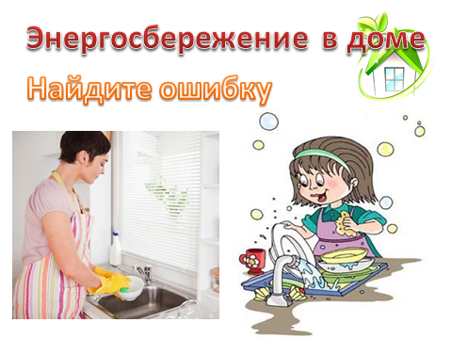
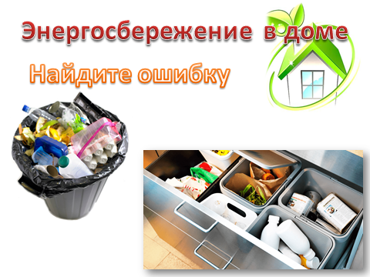
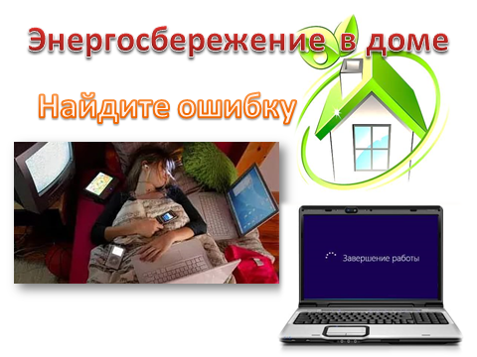
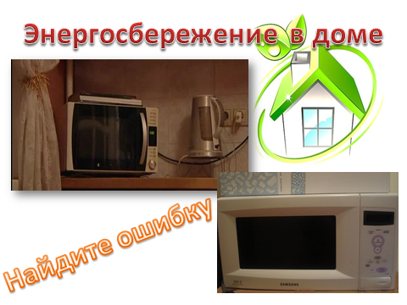
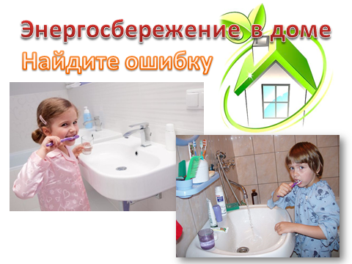
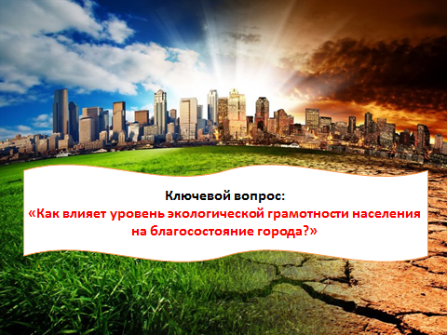
Слайд 3
Слайд 2
Слайд 6
Слайд 5
Слайд 4
Слайд 1
ПРОДОЛЖЕНИЕ ПРИЛОЖЕНИЯ А
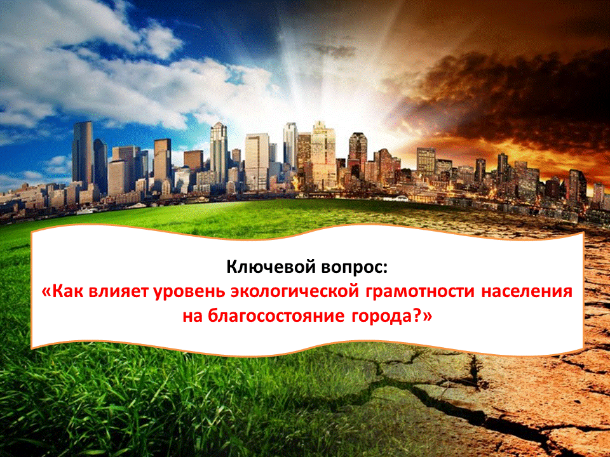
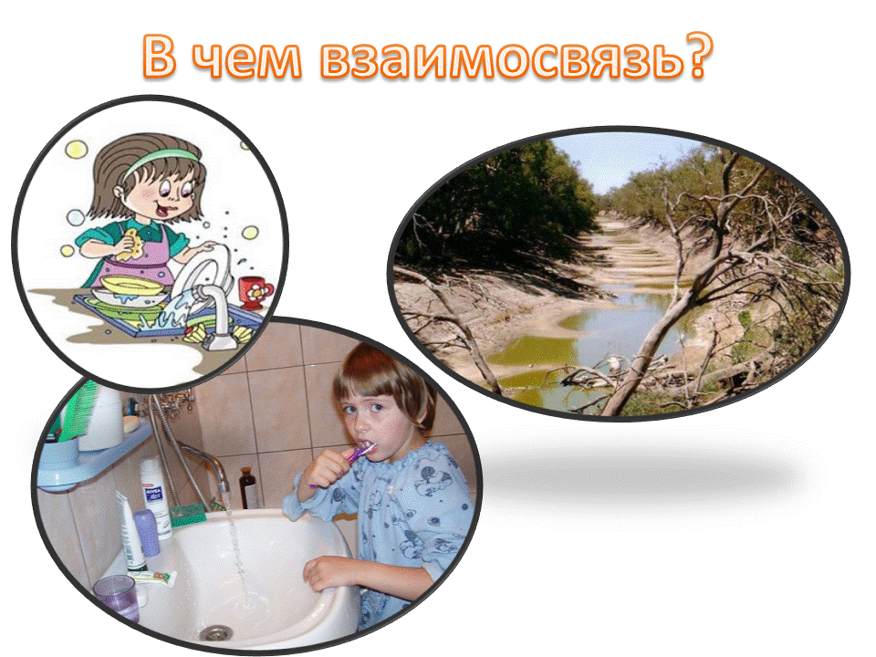
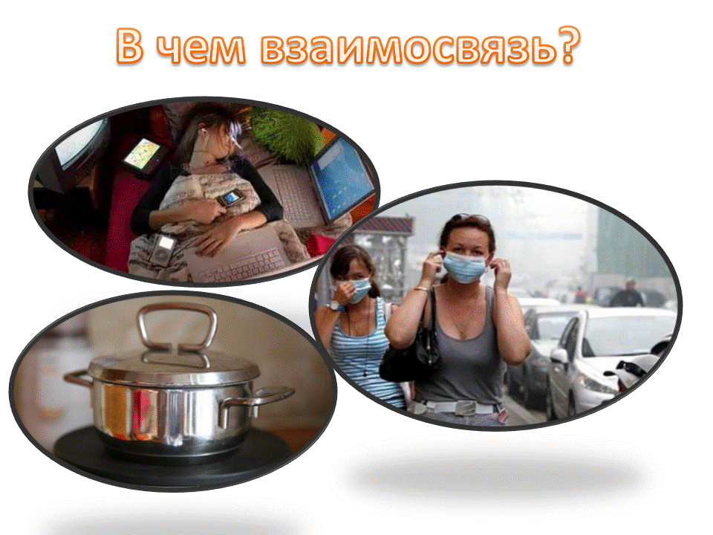
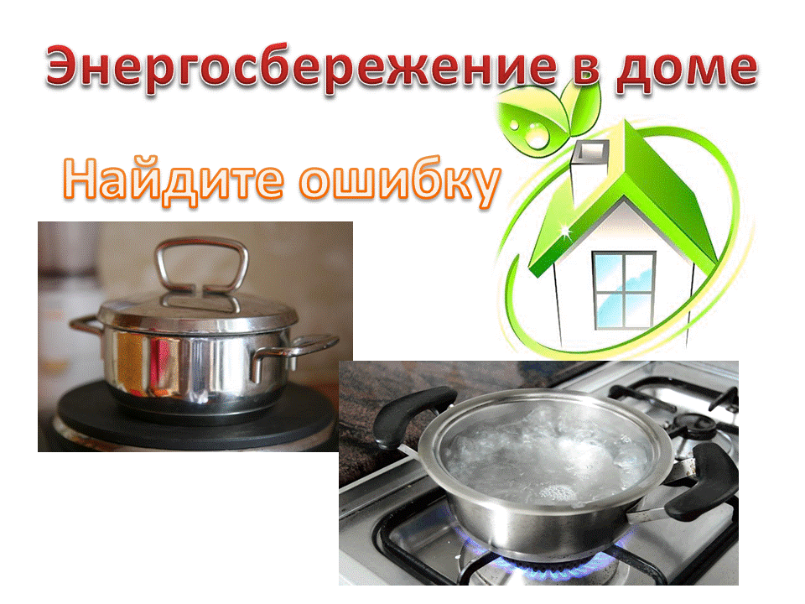
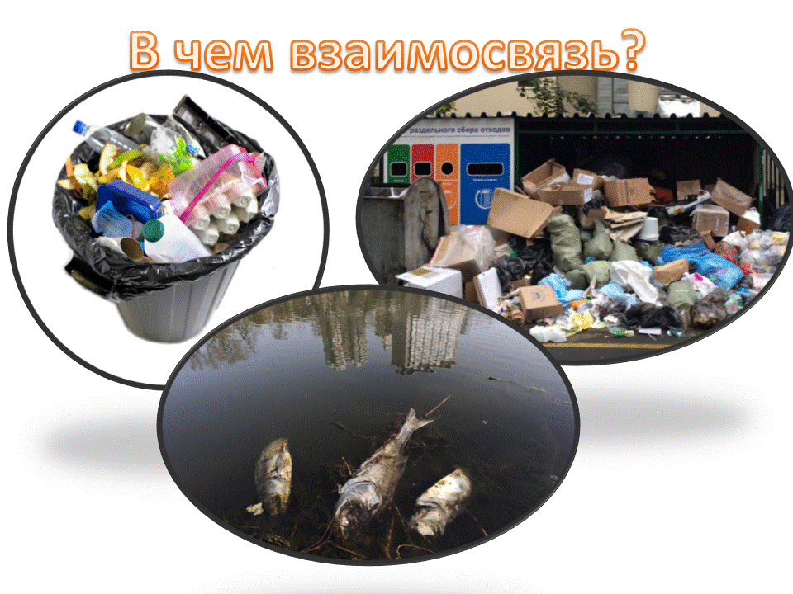
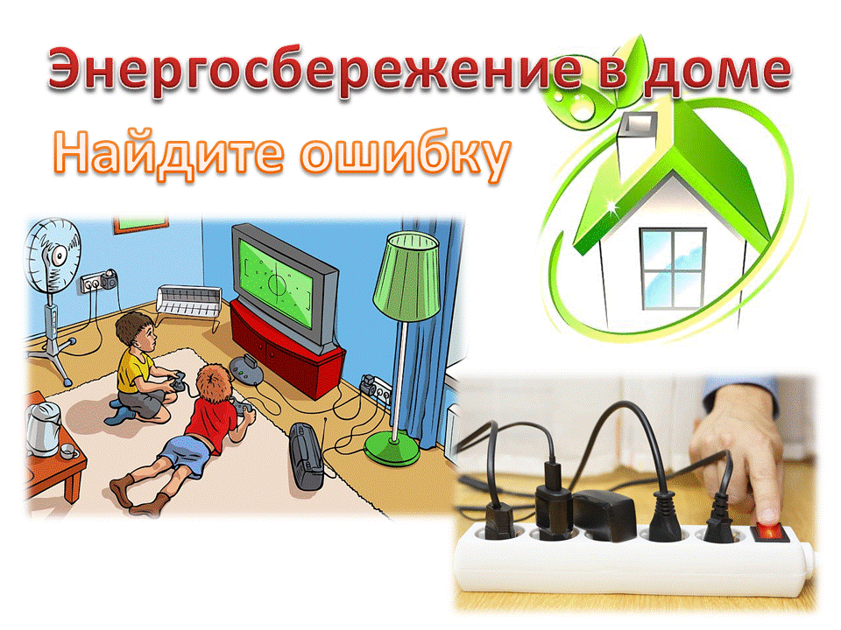
Слайд 12
Слайд 9
Слайд 11
Слайд 8
Слайд 10
Слайд 7
ПРИЛОЖЕНИЕ Б
Таблица 1. «Экран прогресса»
дата  Команда | Вопросы для проведения социологического опроса | Место и время проведения экологической акции | Раздаточный материал
Команда 1
Команда 2
Команда 3

Продолжение таблицы 1. «Экран прогресса»
дата  Команда | Проведение социологического опроса с раздачей информационного материала | Итоги акции | Публичная презентация итогов проведения акции
Команда 1
Команда 2
Команда 3

ПРИЛОЖЕНИЕ В
Карманные календари «Простые правила энергосбережения»
(разработка коллектива учащихся, отмечена дипломом IIстепени в республиканском конкурсе «Юный натуралист»)
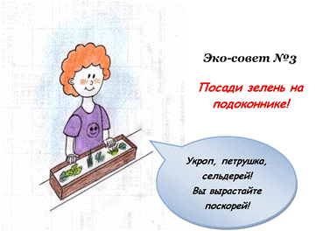
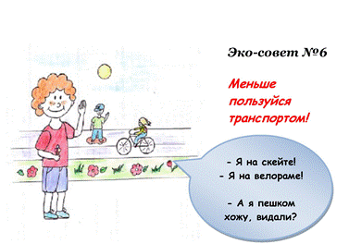
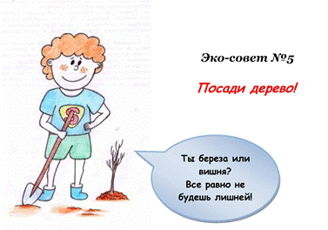
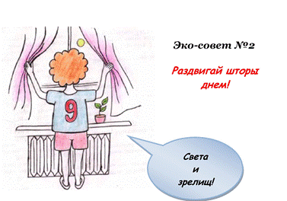
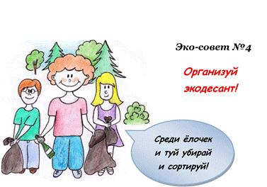
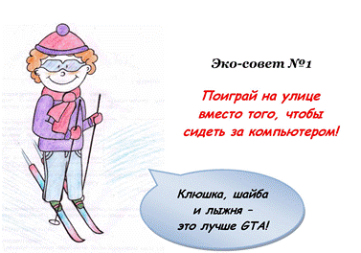
Календарь 3
Календарь 6
Календарь 5
Календарь 2
Календарь 4
Календарь 1
ПРОДОЛЖЕНИЕ ПРИЛОЖЕНИЯВ
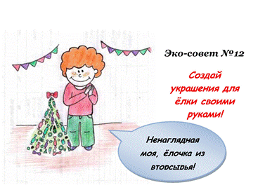
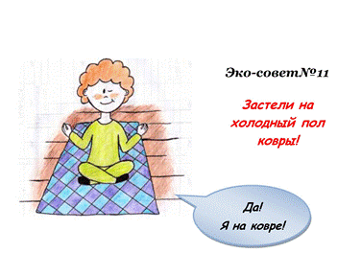
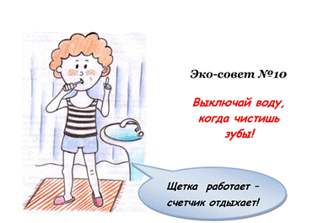
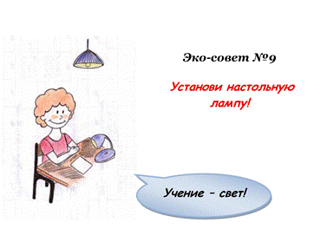
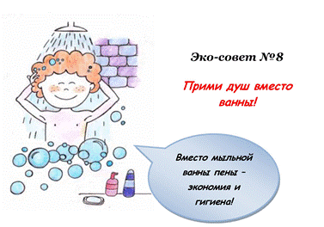
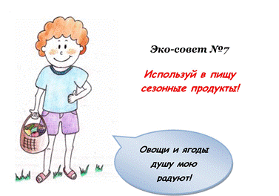
Календарь 12
Календарь 11
Календарь 10
Календарь 9
Календарь 8
Календарь 7
ПРИЛОЖЕНИЕ Г
Памятка «Как уменьшить счета по коммунальным платежам?»
(Источник: https://everything.kz/article/3965375-est-neskolko-prostykh-sposobov-sekonomit-na-ezhemesyachnykh-kommunalnykh-platezhakh)
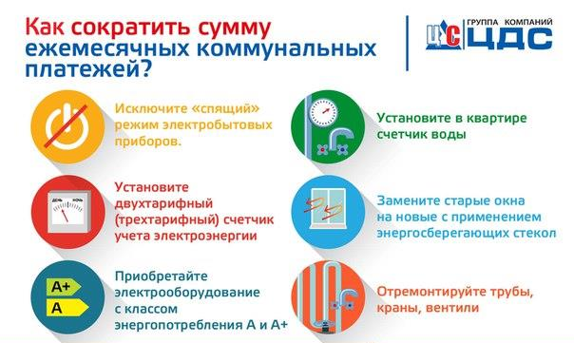

ПРИЛОЖЕНИЕ Д
Таблица 2. Критерии оценки убеждающей презентации
4 | 3 | 2 |  | 1
Цель
Мой доклад  имеет четкую цель, связанную с какой-либо важной и  значимой темой. Каждая часть моего доклада способствует достижению  цели. | Мой доклад  имеет четкую цель, и каждая часть моего  доклада имеет отношение к этой цели. | Создается  впечатление, что мой доклад имеет цель, однако только  некоторые его части имеют  отношение к этой цели. |  | Цель моего  доклада неясна.
Введение
Во введении я излагаю цель доклада,  объясняю, какую реакцию я  ожидаю и  энергично  заинтересовываю аудиторию. | Во введении я излагаю цель доклада,  объясняю, какую реакцию я  ожидаю и  заинтересовываю  аудиторию. | Введение моего доклада  раскрывает его цель, однако не заинтересовывает аудиторию. |  | В моем докладе нет введения или оно не  раскрывает цель доклада и не  заинтересовывает аудиторию.
Структура
Я выстраиваю основные идеи доклада  логическим  образом, что  делает мои  аргументы  убедительными. | Я выстраиваю идеи доклада убедительным образом. | Я стараюсь  выстроить идеи доклада  убедительным образом. | Я не выстраиваю идеи доклада убедительным образом.

ПРОДОЛЖЕНИЕ ПРИЛОЖЕНИЯ Д
Аргументы
Я привожу  осмысленные и убедительные  аргументы,  чтобы аудитория предприняла те действия,  что я хочу. |  | Я привожу  разумные  аргументы,  чтобы аудитория предприняла те действия,  что я хочу. |  | Я стараюсь  приводить  разумные  аргументы,  чтобы аудитория предприняла те действия, что я хочу, однако,  некоторые из них получаются не очень  убедительными. | Я вообще не  аргументирую свои действия или привожу всего несколько аргументов,  чтобы аудитория предприняла те действия, что я хочу.
Основания
Я использую  целый ряд  надежных  доказательств  для обоснования своих аргументов. Я надлежащим образом  объясняю, где  нашел  информацию. |  | Я использую  надежные  доказательства для обоснования своих  аргументов и объясняю, где нашел  информацию. |  | Некоторые мои доказательства для обоснования аргументов  не производят впечатление  надежных, или иногда я не  объясняю, где нашел  информацию. | Я использую очень мало  надежных  доказательств или не  использую их вообще для обоснования своих  аргументов,  и я не объясняю, где нашел  информацию.
Аудитория
Я эффективно предвижу и  отвечаю на вопросы и контраргументы аудитории,  используя детали, доводы и  примеры. | Я предвижу и отвечаю на  вопросы и контраргументы аудитории,  иногда  используя  детали, доводы и примеры. |  | Я стараюсь  предвидеть и  отвечать на  вопросы и  контраргументы аудитории. |  | Я не предвижу и не отвечаю на вопросы и  контраргументы аудитории.

ПРОДОЛЖЕНИЕ ПРИЛОЖЕНИЯ Д
Заключение
В заключении я резюмирую  основные идеи моего доклада  интересным  способом и делаю акцент на  действиях,  которые я хочу, чтобы  предприняла моя аудитория. После моего  выступления  аудитория  раздумывает над важной идеей. | В заключении я резюмирую  основные идеи моего доклада и делаю акцент на действиях,  которые я хочу, чтобы  предприняла  моя аудитория. | В заключении я резюмирую  некоторые из  основных идей моего доклада. | Мой доклад не содержит  заключения.
Подача информации
Я говорю четко и уверенно, потому что хорошо подготовлен.  Мой стиль изложения материала очень убедителен. Я постоянно  поддерживаю зрительный  контакт с  аудиторией и  использую язык тела, чтобы  убедить  аудиторию и  вызвать интерес. | Я говорю четко. Мой стиль  изложения  материала  убедителен. Я поддерживаю зрительный  контакт с  аудиторией и правильно  использую язык тела. | Я говорю четко большую часть времени. Мой стиль изложения материала чаще всего  нейтральный. Иногда я не  поддерживаю зрительный  контакт с  аудиторией или забываю  использовать язык тела. | Я говорю нечетко или мой стиль изложения  материала  нейтральный. Я редко  поддерживаю или вообще не поддерживаю зрительный  контакт с  аудиторией. Я не использую язык тела, чтобы  донести свои идеи.

ПРОДОЛЖЕНИЕ ПРИЛОЖЕНИЯ Д
Речь
Я говорю  литературным  языком на  протяжении всего доклада, за  исключением  особых случаев. Я применяю  различные  риторические приемы, такие как повторение,  цитаты и  метафоры, для того чтобы эффективно проинформировать, заинтересовать и убедить свою  аудиторию. | Я говорю  литературным языком на  протяжении  всего доклада. Время от  времени я  применяю такие риторические приемы, как  повторение,  цитаты и  метафоры, для того чтобы  заинтересовать свою  аудиторию. | Обычно я  говорю  литературным языком,  но иногда могу сделать  несколько ошибок. Я стараюсь использовать  риторические приемы, однако они не всегда оказываются эффективны. | Я делаю  большое  количество  отвлекающих ошибок в  произношении и не использую никакие  риторические приемы.

ПРИЛОЖЕНИЕ Е
Таблица 3. Анкета «Мои впечатления от работы над проектом».
Оцените приведенные ниже утверждения, поставив знак в соответствующей графе.
Ваша оценка  Утверждение | согласен полностью | скорее да, чем нет | скорее нет, чем да | не  согласен
Мне было легко работать в группе.
Работа над проектом позволила мне получить новые знания.
Реализация проекта заставила меня задуматься о значении соблюдении правил энергосбережения для сохранения экологического равновесия.
Результаты, полученные в ходе реализации проекта, являются значимыми для общества.
Я бы хотел реализовать еще несколько проектов.

